Preguntas conceptuales: momento angular

Descripción: Estas preguntas con respuestas seleccionadas ponen a prueba conceptos específicos relacionados con el momento angular orbital (factores que afectan la magnitud del momento angular, momento angular como una cantidad vectorial). Este recurso está diseñado para usarse como tarea o en pequeñas discusiones con métodos como Peer Instruction, Teaching with Clickers o CAE Think-Pair-Share.

- Comprender los factores que afectan la magnitud del momento angular

Conceptos necesarios:

El momento angular se conserva en las órbitas (fuerzas centrales). La magnitud del momento angular es igual a mrv para órbitas circulares (o casi circulares), donde v es la magnitud de la velocidad orbital.

Además, para la pregunta 1.1, los estudiantes deben estar familiarizados con lo que hace que los eclipses anulares sean diferentes de los eclipses solares totales (tanto en lo que respecta a los fenómenos en sí como al papel que desempeña la distancia Tierra-Luna para cada uno). Las diferencias en las observaciones que se harían durante ambos tipos de eclipses se pueden representar o demostrar mejor con imágenes/fotografías de eclipses solares anulares/totales reales.

Para la pregunta 1.5, los estudiantes deben comprender que la frecuencia de los eclipses se ve afectada por el período orbital (sinódico) de la Luna (cuanto más corto sea el período, mayor será la probabilidad de que la Luna y la Tierra se alineen con el Sol cerca de un cruce nodal).

1.1. Durante un eclipse solar anular, la velocidad orbital de la Luna es:
- mayor que la que se observa durante un eclipse solar total
- igual que la que se observa durante un eclipse solar total
- menor que la que se observa durante un eclipse solar total
- no se puede determinar sin más información

[basado en Peer Instruction for Astronomy, Paul J. Green (Prentice Hall, 2003), p. 79.]

Respuesta para 1.1: (c)

1.2. La Luna está más lejos de la Tierra durante un eclipse solar anular que durante un eclipse solar total. ¿Durante cuál de estos tipos de eclipses solares la Luna tiene una mayor velocidad orbital?
- anular
- total
- la velocidad orbital es de la misma magnitud para cada
- no se puede decir sin más información

Respuesta para 1.2: (b)

1.3. En un futuro lejano, imaginemos que somos capaces de cambiar las órbitas de los objetos del sistema solar colocándoles cohetes gigantes. Imaginemos que somos capaces de hacer lo mismo con la Luna, colocándole cohetes que la empujen gradualmente en la dirección de su velocidad orbital. ¿Cuál sería el resultado?
- Los eclipses solares anulares se volverían menos comunes y la velocidad orbital de la Luna aumentaría.
- Los eclipses solares anulares se volverían menos comunes y la velocidad orbital de la Luna disminuiría.
- Los eclipses solares anulares se volverían más comunes y la velocidad orbital de la Luna aumentaría.
- Los eclipses solares anulares se volverían más comunes y la velocidad orbital de la Luna disminuiría.

Respuesta para 1.3: (c)

1.4. En un futuro lejano, imaginemos que somos capaces de cambiar las órbitas de los objetos del sistema solar colocándoles cohetes gigantes. Imaginemos que somos capaces de hacer lo mismo con la Luna, colocándole cohetes que la empujen gradualmente en dirección opuesta a su velocidad orbital. ¿Cuál sería el resultado?
- Los eclipses solares anulares se volverían menos comunes y la velocidad orbital de la Luna aumentaría.
- Los eclipses solares anulares se volverían menos comunes y la velocidad orbital de la Luna disminuiría.
- Los eclipses solares anulares se volverían más comunes y la velocidad orbital de la Luna aumentaría.
- Los eclipses solares anulares se volverían más comunes y la velocidad orbital de la Luna disminuiría.

Respuesta para 1.4: (b)

1.5a. En un futuro lejano, los Imagineers (ingenieros imaginativos) de Disney quieren producir eclipses solares y lunares con mayor frecuencia. Pueden lograrlo colocando cohetes gigantes en la Luna que puedan empujarla gradualmente. ¿Cuál sería el plan óptimo que seguirían los Imagineers?
- Los cohetes empujarían a la Luna en la dirección de su velocidad orbital.
- Los cohetes empujarían a la Luna en dirección opuesta a su velocidad orbital.
- Los cohetes empujarían a la Luna en dirección perpendicular a su velocidad orbital.
- Ninguno de estos planes crearía eclipses solares más frecuentes.

Respuesta para 1.5a: (a)

1.5b. En un futuro lejano, los Imagineers de Disney quieren producir eclipses solares y lunares con mayor frecuencia. Pueden lograrlo colocando cohetes gigantes en la Luna que puedan empujarla gradualmente. ¿Cuál sería el plan óptimo que seguirían los Imagineers?
- Haz que los cohetes empujen la Luna en la dirección de su velocidad orbital.
- Haz que los cohetes empujen la Luna en dirección opuesta a su velocidad orbital.
- Haz que los cohetes empujen el polo norte de la Luna.
- Haz que los cohetes empujen el polo sur de la Luna.

Respuesta para 1.5b: (a)

Conceptos probados:

Las preguntas 1.1 y 1.2 investigan si los estudiantes pueden determinar correctamente la aplicación de la conservación del momento angular reconociendo que aumentar (disminuir) la distancia orbital da como resultado una disminución (aumento) de la velocidad orbital.

Las preguntas 1.3 y 1.4 investigan si los estudiantes pueden determinar correctamente o no que aumentar (disminuir) el momento angular resultará en un aumento (disminución) de la distancia orbital y una disminución (aumento) de la velocidad orbital.

Las preguntas 1.5 a y b investigan si los estudiantes pueden o no atribuir correctamente un aumento en la velocidad orbital a una disminución en el período orbital de la Luna y, por lo tanto, a un aumento en la probabilidad de que la Luna, el Sol y la Tierra se alineen entre sí en un cruce nodal o cerca de él. Nota: Estas preguntas, incluidos los distractores, aún están en desarrollo; después de las pruebas en el aula y las pruebas con grupos de discusión, se conservará la versión de la pregunta con los detractores fuertes.

B. Entendiendo el momento angular como una cantidad vectorial

Conceptos necesarios:

El momento angular vectorial se conserva en las órbitas (fuerzas centrales). La dirección del momento angular es perpendicular al plano de la órbita. Los estudiantes deben saber que un eclipse ocurre cuando la Luna cruza el plano de la eclíptica a lo largo de la línea Sol-Tierra. Si la Luna está en el lado diurno de la Tierra, el eclipse es un eclipse solar. Si está en el lado nocturno, es un eclipse lunar.

1.6. El diagrama que se muestra aquí muestra la órbita de la Luna alrededor de la Tierra en algún lugar de la órbita de la Tierra alrededor del Sol. El diagrama muestra la vista desde un punto en el plano eclíptico (el plano que contiene la órbita de la Tierra alrededor del Sol). Se indican la parte de la órbita de la Luna que está por encima y por debajo del plano eclíptico. Si la Luna estuviera realmente ubicada en cualquiera de los lugares donde su órbita intersecta la línea Sol-Tierra, se produciría un eclipse lunar o solar.

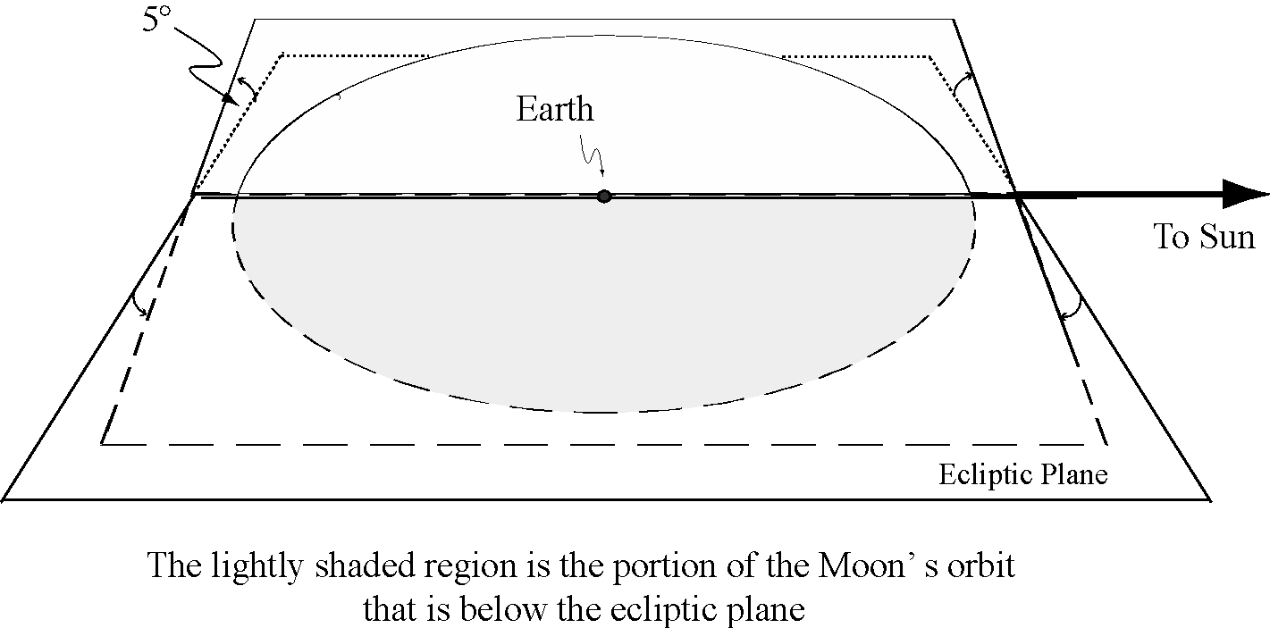

¿Existe algún momento en que el plano de la órbita de la Luna sea paralelo al plano de la eclíptica?
- Sí, 3 meses antes o después de un eclipse.
- Sí, 6 meses antes o después de un eclipse.
- Sí, durante cada Luna Nueva o Luna Llena.
- No, el plano orbital de la Luna nunca es paralelo al plano de la eclíptica.

Respuesta para 1.6: (d)

Conceptos probados:

La pregunta 1.6 investiga si los estudiantes comprenden o no que el plano de la órbita de la Luna permanece en una orientación fija con respecto a la eclíptica (y, por lo tanto, su momento angular orbital es constante tanto en dirección como en magnitud).

